**1. naloga:** Na črte zapišite pravilne besede oziroma črke. Nato sestavite s pomočjo **točke A** bilanco stanja.

Ime ______________________ Priimek ______________________

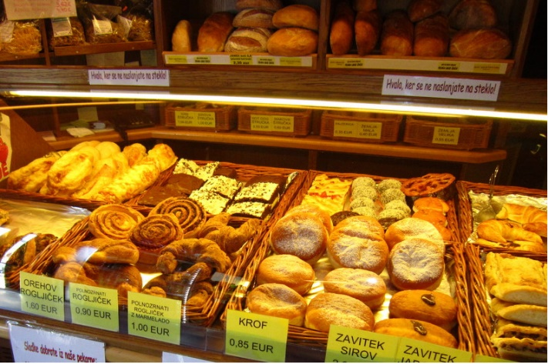

V podjetju Pekarna d.o.o. smo te zaposlili kot ___________________ (**prodajalca/knjigovodjo**).

Trgovsko podjetje Pekarna prodaja kr _ h, ž _ mlje, k _ jzerice, or _ hove r _ gljičke, kr _ fe …

**A.)** Poglejmo, kakšno je stanje sr _ dstev in vir _ v sredstev na dan 1. oktobra:

Na transakcijskem r _ č _ nu (TRR) imajo 18.000,00 €, z _ l _ ge trgovskega blaga v vrednosti

9.800,00 €, t _ rj _ tve do kupc _ v 450,00 €, obv _ zn _ sti do d _ b _ viteljev 4.560,00 €, g _ t _ vino v

bl _ g _ jni 180,00 €, prodajni pr _ st _ ri so vredni 20.000,00 €, obv _ znosti do b _ nk so 20.000,00 € in ustanovitveni k _ pit _ l znaša 23.870,00 €.

**2.naloga:** Sestavite bilanco stanja na dan 1. oktobra: (Vrednosti posameznih postavk prepiši iz točke A!).

AKTIVA PASIVA

|  |  |  |  |  |  |
| --- | --- | --- | --- | --- | --- |
| **Z. št.** | **Besedilo** | **Znesek** | **Z. št.** | **Besedilo** | **Znesek** |
| A. | DOLG _ R _ ČNA SR _ DSTVA | 20.000,00 € | A. | L _ STNI VIRI | 23.870,00 € |
| I. | **Opr** _ **dmetena dolg** _ **ročna sredstva** | **20.000,00 €** | 1. | Ustanovitv _ ni k _ pital | € |
| 1 | Pr _ d _ jni pr _ st _ ri | € | B. | T _ JI V _ RI | 24.560,00 € |
| B. | KR _ TKOR _ ČNA SR _ DSTVA | 19.610,00 € | 1. | Obvezn _ sti do b _ nk | € |
| I. | **Zal** _ **ga** | **9.800,00 €** | 2. | Obv _ znosti do d _ bavit _ ljev | € |
| 1. | Zaloge trgovskega blaga | € |  |  |  |
| II. | **Terj** _ **tve** | **450,00 €** | 1 |  |  |
| 1 | Terjatve do kupc _ v | € |  |  |  |
| III. | **Den** _ **rna sr** _ **dstva** | **18.180,00 €** |  |  |  |
| 1. | Denar na T _ R | € |  |  |  |
| 2. | Got _ vina v blagajni | € |  |  |  |

**3. naloga:** Knjižite spodnje poslovne dogodke na aktivne in pasivne konte. Začetna stanja prepišite iz bilance stanja, npr. A.I.1 = Prodajni prostori -> 20.000 €

Poslovni dogodki:

1. S TRR poravnamo 390,00 € obveznosti do dobaviteljev.

2. Nabavimo še za 2.000,00 € trgovskega blaga. Knjiži prejet račun (PR) dobavitelja »Zrno«.

3. Iz blagajne položi blagajnik 150,00 € na TRR.

4. Kupci nam poravnajo vse terjatve na naš TRR.

5. Kupimo nove prodajne prostore v vrednosti 2.270,00 €. Knjiži PR dobavitelja »Komet«.

AKTIVNI KONTI PASIVNI KONTI

021 – Prodajni prostori 110 – Denar v blagajni 901 – Lastni kapital

A.I.1 € B.III.2 = € (1.) = € A.1 €

(5.) € (3.) = €

660 – Blago v lastnem skladišču 220 – Obveznosti do dobaviteljev

B.I.1 € B.1 €

(2.) € b (1.) € (2.) €

120 – Terjatve do kupcev 972 – Obveznosti do bank

B.II.1 € (4.) € B.2 €

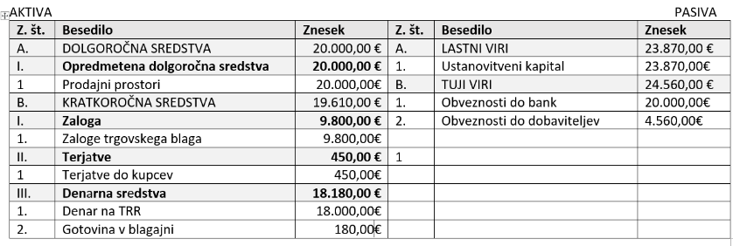

110 – Denar na TRR

B.III.1 € (5.) €

(3.) €

(4.) €